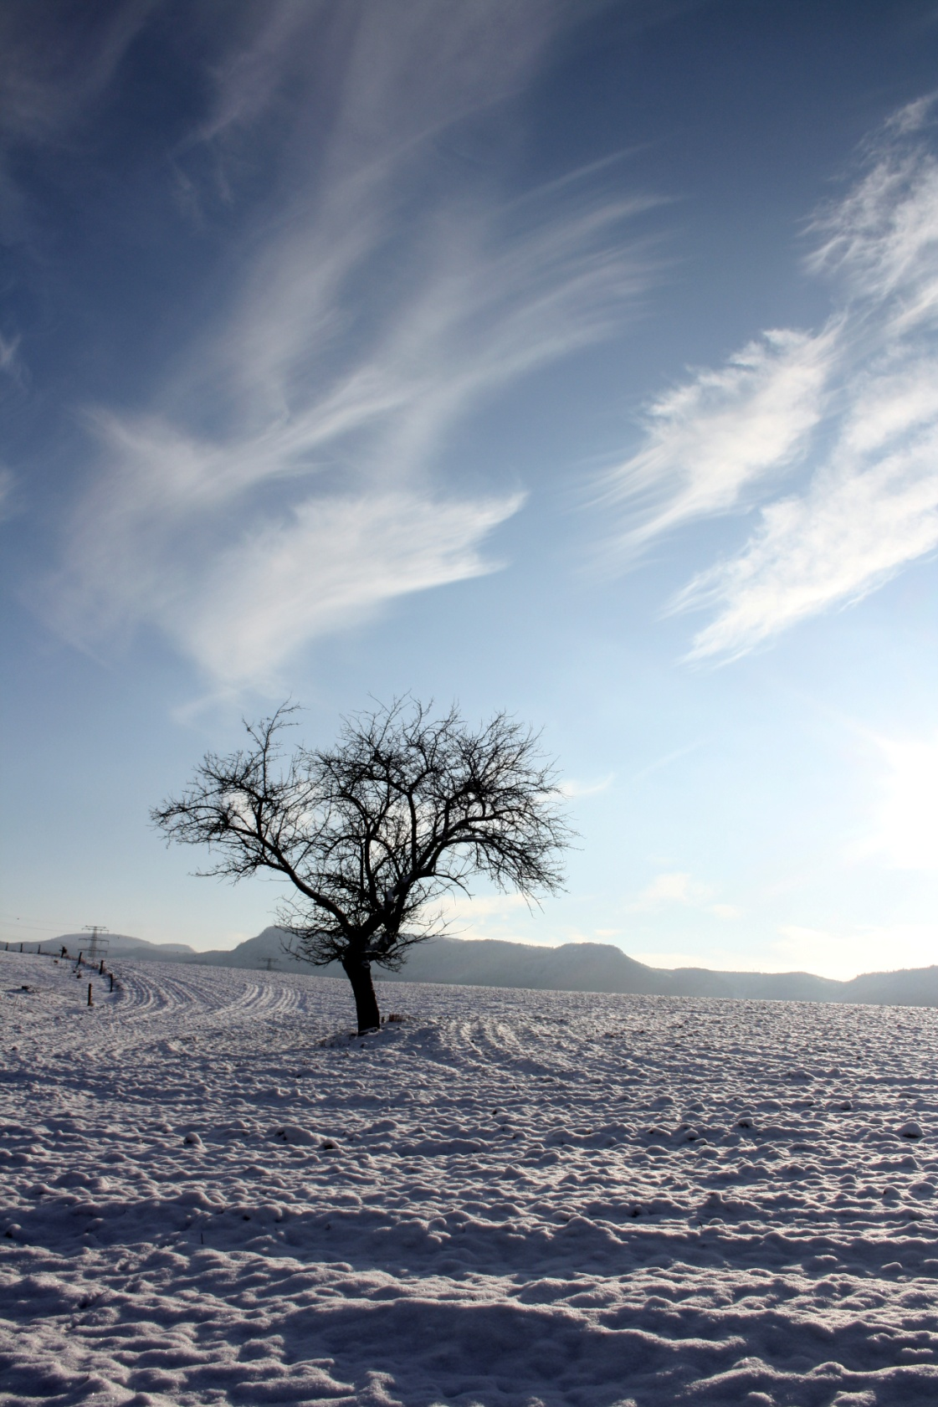 | Organizační výbor Dnů poezie v Broumově a zúčastnění autoři  vás srdečně zvou na zahájení  17. Dnů poezie  Autorské čtení básnířek a básníků z Čech i Moravy, Polska a Slovenska  a hosta festivalu Sergeje Šelkového z Ukrajiny  z nového sborníku  Oblaka nad krajinou  si můžete vyslechnout v pořadu  PODVEČER PLNÝ POEZIE A HUDBY  V hudební části zazní písně na básnické texty v podání  Barbary Pachury(Polsko)  Beaty Vargové Kuracinové (Slovensko)  a Karla Richarda Marinova ,  který své vystoupení doplní ukázkou alikvotního zpěvu  21. 10. 2015 od 17 hodin  v Opatském sále Broumovského kláštera  14. Dny poezie podpořilo  Město Broumov, Agentura pro rozvoj Broumovska  Jsou součástí  XII. Uměleckého maratónu Střediska východočeských spisovatelů  